ЛАБОРАТОРНАЯ РАБОТА № 2.
Создание базы данных в PostgreSQL

- Запустить PostrgeSQL (пример с версией PostgreSQL 9.3).
После успешного запуска выводится окно pgAdmin III (рис. 1).
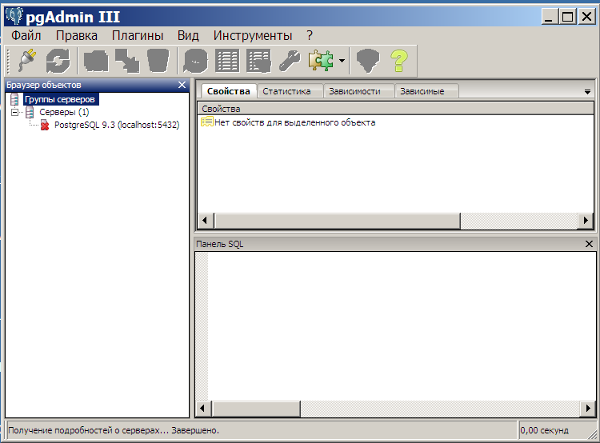
Рисунок 1 – Окно pgAdmin III

- Щелкнуть дважды левой кнопкой мышки на строке PostgreSQL 9.3 (localhost:5432).
- В появившемся окне «Подключиться к серверу» ввести пароль SA (рис. 2).
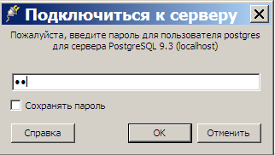
Рисунок 2 – Окно ввода пароля

- После успешного подключения к серверу окно pgAdmin III примет вид, представленный на рис. 3.
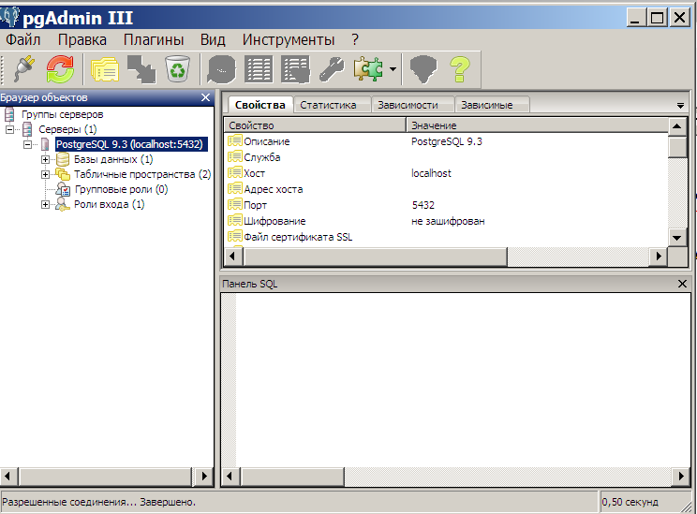
Рисунок 3 – Окно pgAdmin III после подключения к серверу
Автоматически будет создана база данных postgre и схема public.
- Создать базу данных, например OPTOVIK.
Для этого следует выполнить следующие действия.
5.1. Установить курсор мышки на строку с названием «Базы данных» нажать правую кнопку.
5.2. В появившемся контекстном меню выбрать пункт «Новая база данных» (рис. 4).
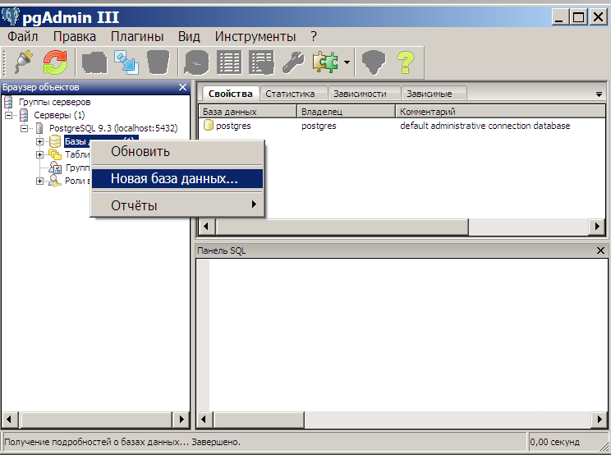
Рисунок 4 – Окно создания новой базы данных
5.3. В окне «Новая база данных» ввести название базы данных в поле Имя (рис. 5) и нажать ОК.

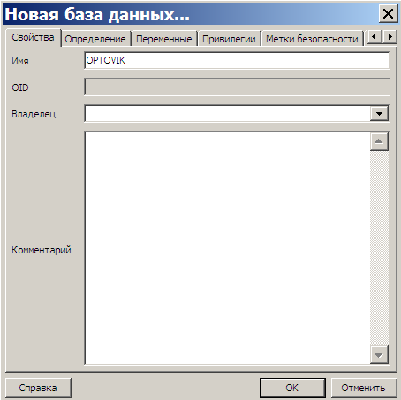
Рисунок 5 – Указание имени новой базы данных

Новая база данных OPTOVIK будет создана, и в окне pgAdmin III появится название вновь созданной базы данных.

Вид окна pgAdmin III после создания базы данных представлен на рис. 6.
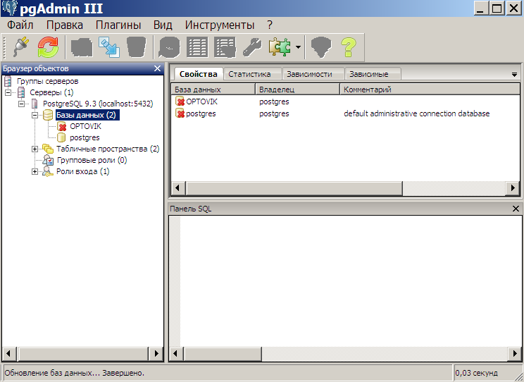
Рисунок 6 - Вид окна pgAdmin III после создания базы данных

- Создать таблицы базы данных
6.1. Кликнуть мышкой на названии базы данных OPTOVIK в левой части окна (слева от имени базы данных размещен красный крестик).
Окно примет вид, представленный на рис. 7

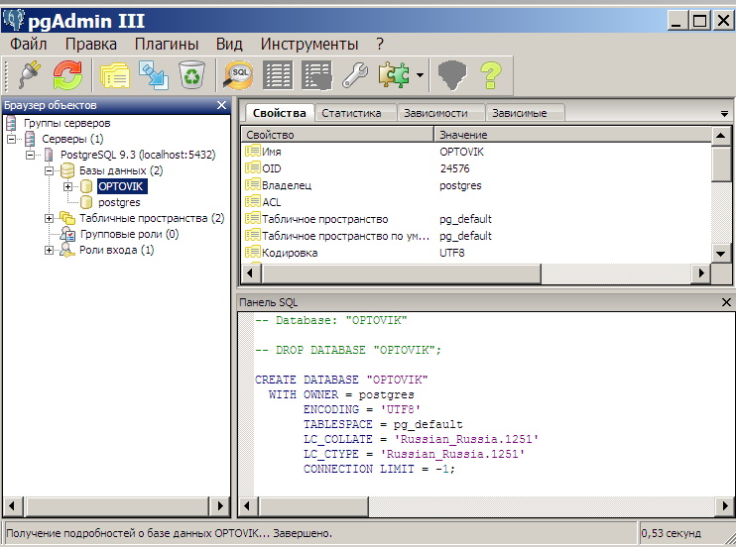
Рисунок 7 - Вид окна pgAdmin III после выделения базы данных

6.2. Нажать на знак «+» слева от названия базы данных. Откроется список объектов базы данных.
6.3. Аналогичным образом раскрыть список «Схемы».
После этих действий окно pgAdmin III примет вид, представленный на рис. 8.

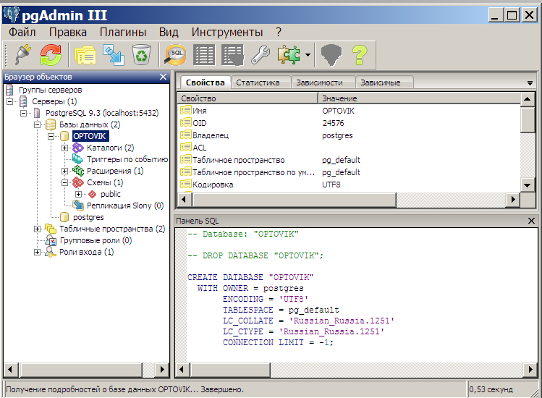
Рисунок 8 - Вид окна pgAdmin III после открытия списка объектов базы данных

Можно добавить новую схему.
Для этого необходимо кликнуть правой кнопкой мышки на строке «Схемы» и вести новое имя схемы.
В данной лабораторной работе создадим таблицы в стандартной схеме public.
Для этого необходимо раскрыть список public (рис. 9).

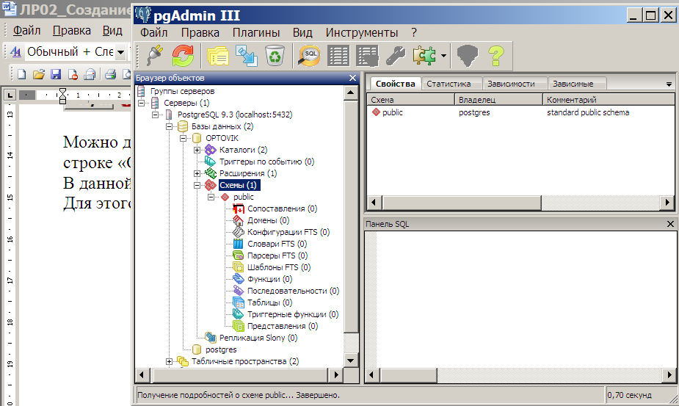
Рисунок 9 - Вид окна pgAdmin III после открытия списка схемы public

6.4. Создать таблицу Agent (Агент).
Для создания таблицы необходимо установить курсор мышки на строке «Таблицы» в схеме public и нажать правую кнопку мышки.
В появившемся контекстном меню выбрать пункт «Новая таблица» (рис. 10).
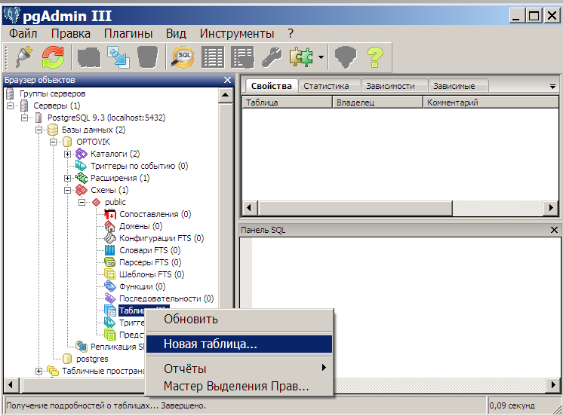
Рисунок 10 – Вид контекстного меню для создания новой таблицы

6.5. В появившемся окне ввести имя таблицы Agent (рис. 11).
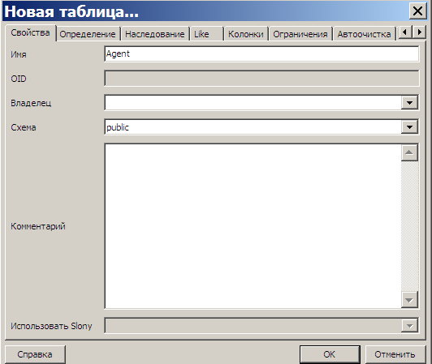
Рисунок 11 – Окно «Новая таблица»

6.6. Добавить в таблицу колонки (табл. 1).
Таблица 1 – Структура таблицы Agent (Агент)
Имя колонки | Тип поля, ограничения | Длина | Примечание
ID_агента | serial, not null | 4 | Номер агента. Первичный ключ
ФИО | character, not null | 40 | ФИО агента
Город | character, not null | 30 | Город проживания агента
Комиссионные | real, not null, default 0.0 | 4 | Комиссионные агента

Для этого выбрать вкладку «Колонки».
В открывшейся вкладке нажать на кнопку «Добавить».
В новом окне «Новая колонка» вести имя колонки и тип данных (рис. 12).
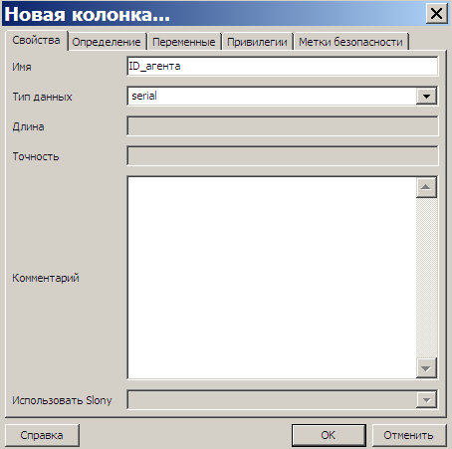
Рисунок 12 – Окно «Новая колонка»

Так как поле ID_агента является ключевым, то во вкладке «Определения» необходимо установить флажок «Не разрешать Null» и сделать это поле ключевым.
Далее нажать ОК.
В списке колонок появится ID_агента (рис. 13).
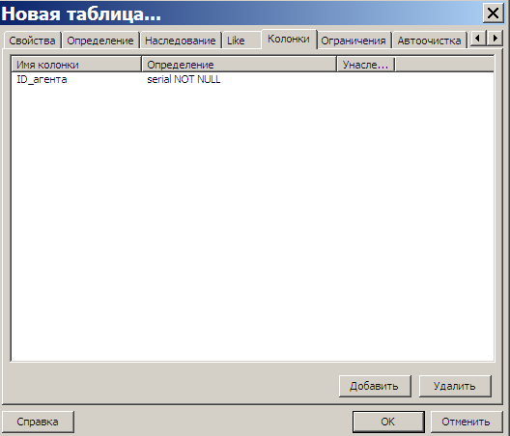
Рисунок 13 – Окно «Новая таблица» с добавленной колонкой ID_агента

Аналогичным путем добавить остальные три колонки.
Вид окна «Таблица Agent» после добавления все колонок представлена на рис. 14.
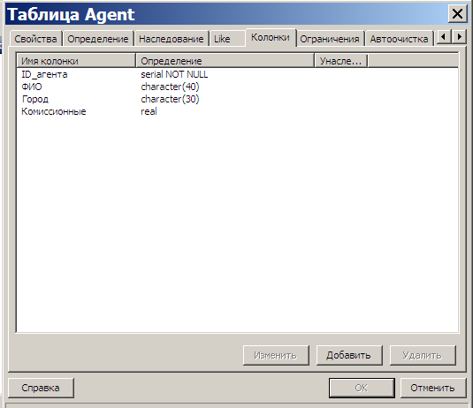
Рисунок 14 - Окно «Таблица Agent»

Аналогично добавить колонки к таблицам Customer и Order.
Структура таблицы Customer (Заказчик) представлена в табл. 2
Таблица 2 – Структура таблицы Customer (Заказчик)
Имя колонки | Тип поля, ограничения | Длина | Примечание
ID_заказчика | serial, not null | 4 | Номер заказчика. Первичный ключ
Название | character, not null | 50 | Название заказчика
Город | character, not null | 30 | Город нахождении язаказчика
Рейтинг | integer | 4 | Рейтинг (от 0 до 100)
ID_агента | integer | 4 | Номер агента, закрепленного за заказчиком. Внешний ключ.

Структура таблицы Order (Заказ) представлена в табл. 3
Таблица 3 – Структура таблицы Order (Заказ)
Имя колонки | Тип поля, ограничения | Длина | Примечание
ID_заказа | serial, not null | 4 | Номер заказа. Первичный ключ
Дата | date | 8 | Дата заказа
Сумма | real | 4 | Сумма заказа
ID_заказчика | integer | 4 | Номер заказчика. Внешний ключ.
ID_агента | integer | 4 | Номер агента. Внешний ключ.

Вид окна «Таблица Customer» представлена на рис. 15.
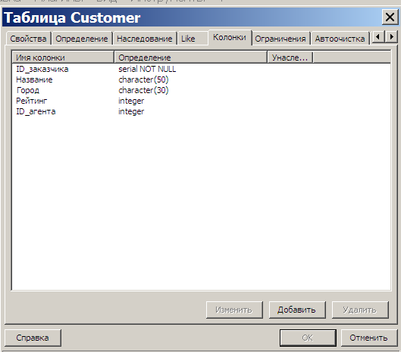
Рисунок 15 - Окно «Таблица Customer»

Вид окна «Таблица Order» представлена на рис. 16.
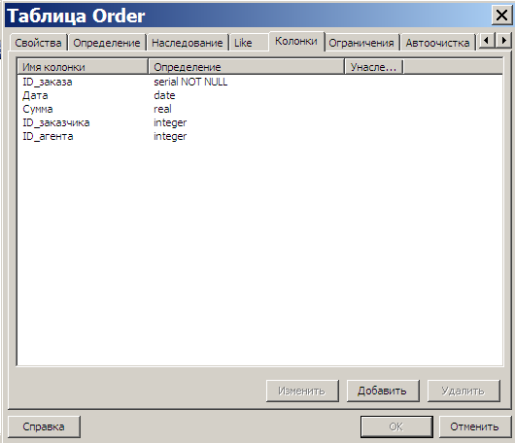
Рисунок 16 - Окно «Таблица Order»

На рис. 17 представлен список добавленных таблиц.
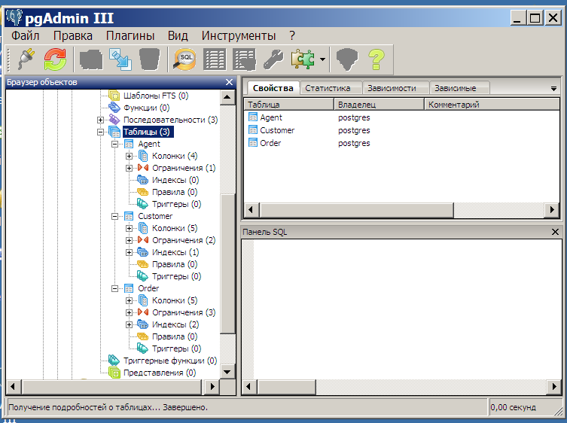
Рисунок 17 – Список добавленных таблиц в базу данных OPTOVIK

Указать первичный и внешние ключи можно и после создания колонок таблиц.
Чтобы добавить к таблице первичный или внешний ключ, необходимо выделить таблицу, затем нажать на правую кнопку мышки, далее в контекстном меню выбрать строку «Новый объект», затем в открывшемся списке объектов выбрать необходимый ключ (рис. 18).

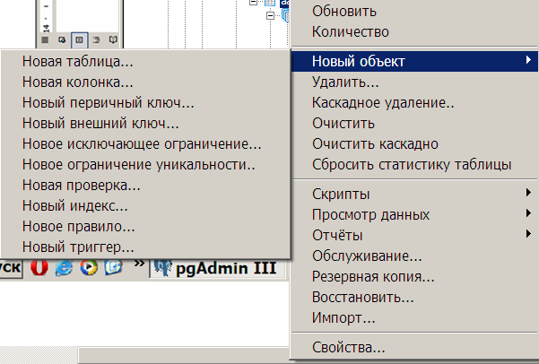
Рисунок 18 – Добавление ключей

После создания таблиц можно приступить к их заполнению.

- Заполнить таблицы тестовыми данными.
7.1. Выделить таблицу в схеме
7.2. Нажать правую кнопку мышки.
7.3. В контекстном меню выбрать строку «Просмотр данных», затем в открывшемся списке выбрать диапазон строк, например «Посмотреть первые 100 строк»

Процедура вывода строк таблицы представлена на рис. 19.

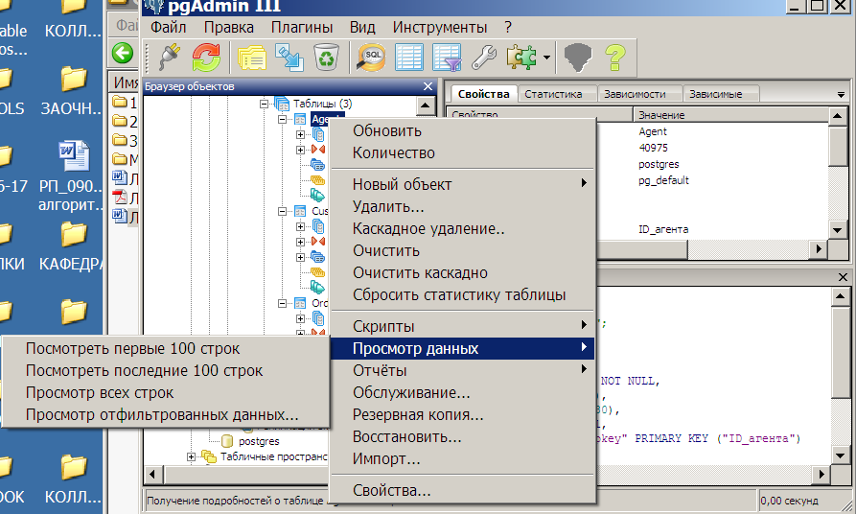
Рисунок 19 - Процедура вывода строк таблицы

- Предоставить преподавателю отчет по лабораторной работе.

- Выполнить домашнее индивидуальное задание согласно варианту.

ИНДИВИДУАЛЬНЫЕ ЗАДАНИЯ К ЛАБОРАТОРНОЙ РАБОТЕ

1. СТРАХОВАЯ КОМПАНИЯ
Описание предметной области
Вы работаете в страховой компании. Вашей задачей является отслеживание финансовой деятельности компании. Компания имеет различные филиалы по всей стране. Каждый филиал характеризуется названием, адресом и телефоном. Деятельность компании организована следующим образом: к Вам обращаются различные лица с целью заключения договора о страховании. В зависимости от принимаемых на страхование объектов и страхуемых рисков, договор заключается по определенному виду страхования (например, страхование автотранспорта от угона, страхование домашнего имущества, добровольное медицинское страхование). При заключении договора Вы фиксируете дату заключения, страховую сумму, вид страхования, тарифную ставку и филиал, в котором заключался договор.
Таблицы:
Договоры (Номер договора, Дата заключения, Страховая сумма, Тарифная ставка, Код филиала, Код вида страхования).
Вид страхования (Код вида страхования, Наименование).
Филиал (Код филиала, Наименование филиала, Адрес, Телефон).

2. ГОСТИНИЦА
Описание предметной области
Вы работаете в гостинице. Вашей задачей является отслеживание финансовой стороны работы гостиницы. Ваша деятельность организована следующим образом: гостиница предоставляет номера клиентам на определенный срок. Каждый номер характеризуется вместимостью, комфортностью (люкс, полулюкс, обычный) и ценой. Вашими клиентами являются различные лица, о которых Вы собираете определенную информацию (фамилия, имя, отчество и некоторый комментарий). Сдача номера клиенту производится при наличии свободных мест в номерах, подходящих клиенту по указанным выше параметрам. При поселении фиксируется дата поселения. При выезде из гостиницы для каждого места запоминается дата освобождения.
Таблицы:
Клиенты (Код клиента, Фамилия, Имя, Отчество, Паспортные данные, Комментарий).
Номера (Код номера, Номер, Количество человек, Комфортность, Цена).
Поселение (Код поселения, Код клиента, Код номера, Дата поселения, Дата освобождения, Примечание).

3. ЛОМБАРД
Описание предметной области
Вы работаете в ломбарде. Вашей задачей является отслеживание финансовой стороны работы ломбарда. Деятельность Вашей компании организована следующим образом: к Вам обращаются различные лица с целью получения денежных средств под залог определенных товаров. У каждого из приходящих к Вам клиентов Вы запрашиваете фамилию, имя, отчество и другие паспортные данные. После оценивания стоимости принесенного в качестве залога товара Вы определяете сумму, которую готовы выдать на руки клиенту, а также свои комиссионные. Кроме того, определяете срок возврата денег. Если клиент согласен, то Ваши договоренности фиксируются в виде документа, деньги выдаются клиенту, а товар остается у Вас. В случае если в указанный срок не происходит возврата денег, товар переходит в Вашу собственность.
Таблицы:
Клиенты (Код клиента, Фамилия, Имя, Отчество, Номер паспорта, Серия паспорта, Дата выдачи паспорта ).
Категории товаров (Код категории товаров, Название, Примечание).
Сдача в ломбард (Код, Код категории товаров, Код клиента, Описание товара, Дата сдачи, Дата возврата, Сумма, Комиссионные).

4. РЕАЛИЗАЦИЯ ГОТОВОЙ ПРОДУКЦИИ
Описание предметной области
Вы работаете в компании, занимающейся оптово-розничной продажей различных товаров. Вашей задачей является отслеживание финансовой стороны работы компании. Деятельность Вашей компании организована следующим образом: Ваша компания торгует товарами из определенного спектра. Каждый из этих товаров характеризуется наименованием, оптовой ценой, розничной ценой и справочной информацией. В Вашу компанию обращаются покупатели. Для каждого из них Вы запоминаете в базе данных стандартные данные (наименование, адрес, телефон, контактное лицо) и составляете по каждой сделке документ, запоминая наряду с покупателем количество купленного им товара и дату покупки.
Таблицы:
Товары (Код товара, Наименование, Оптовая цена, Розничная цена, Описание).
Покупатели (Код покупателя, Телефон, Контактное лицо, Адрес).
Сделки (Код сделки, Дата сделки, Код товара, Количество, Код покупателя, Признак оптовой продажи).

5. ВЕДЕНИЕ ЗАКАЗОВ
Описание предметной области
Вы работаете в компании, занимающейся оптовой продажей различных товаров. Вашей задачей является отслеживание финансовой стороны работы компании. Деятельность Вашей компании организована следующим образом: Ваша компания торгует товарами из определенного спектра. Каждый из этих товаров характеризуется ценой, справочной информацией и признаком наличия или отсутствия доставки. В Вашу компанию обращаются заказчики. Для каждого из них Вы запоминаете в базе данных стандартные данные (наименование, адрес, телефон, контактное лицо) и составляете по каждой сделке документ, запоминая наряду с заказчиком количество купленного им товара и дату покупки.
Таблицы:
Заказчики (Код заказчика, Наименование, Адрес, Телефон, Контактное лицо).
Товары (Код товара, Цена, Доставка, Описание).

Заказы (Код заказа, Код заказчика, Код товара, Количество, Дата).

6. БЮРО ПО ТРУДОУСТРОЙСТВУ
Описание предметной области
Вы работаете в бюро по трудоустройству. Вашей задачей является отслеживание финансовой стороны работы компании. Деятельность Вашего бюро организована следующим образом: Ваше бюро готово искать работников для различных работодателей и вакансии для ищущих работу специалистов различного профиля. При обращении к Вам клиента -работодателя, его стандартные данные (название, вид деятельности, адрес, телефон ) фиксируются в базе данных. При обращении к Вам клиента - соискателя, его стандартные данные (фамилия, имя, отчество, квалификация, профессия, иные данные) также фиксируются в базе данных. По каждому факту удовлетворения интересов обеих сторон составляется документ. В документе указываются соискатель, работодатель, должность и комиссионные (доход бюро).
Таблицы:
Работодатели (Код работодателя, Название, Вид деятельности, Адрес, Телефон).
Сделки (Код соискателя, Код работодателя, Должность, Комиссионные).
Соискатели (Код соискателя, Фамилия, Имя, Отчество, Квалификация, Вид деятельности, Иные данные, Предполагаемый размер заработной платы).

7. НОТАРИАЛЬНАЯ КОНТОРА
Описание предметной области
Вы работаете в нотариальной конторе. Вашей задачей является отслеживание финансовой стороны работы компании. Деятельность Вашей нотариальной конторы организована следующим образом: Ваша фирма готова предоставить клиенту определенный комплекс услуг. Для наведения порядка Вы формализовали эти услуги, составив их список с описанием каждой услуги. При обращении к Вам клиента, его стандартные данные (название, вид деятельности, адрес, телефон) фиксируются в базе данных. По каждому факту оказания услуги клиенту составляется документ. В документе указываются услуга, сумма сделки, комиссионные (доход конторы), описание сделки.
Таблицы:
Клиенты (Код клиента, Название, Вид деятельности, Адрес, Телефон).
Сделки (Код сделки, Код клиента, Код услуги, Сумма, Комиссионные, Описание).
Услуги (Код услуги, Название, Описание).

8. ФИРМА ПО ПРОДАЖЕ ЗАПЧАСТЕЙ
Описание предметной области
Вы работаете в фирме, занимающейся продажей запасных частей для автомобилей. Вашей задачей является отслеживание финансовой стороны работы компании. Основная часть деятельности, находящейся в Вашем ведении, связана с работой с поставщиками. Фирма имеет определенный набор поставщиков, по каждому из которых известны название, адрес и телефон. У этих поставщиков Вы приобретаете детали. Каждая деталь наряду с названием характеризуется артикулом и ценой (считаем цену постоянной). Некоторые из поставщиков могут поставлять одинаковые детали (один и тот же артикул). Каждый факт покупки запчастей у поставщика фиксируется в базе данных, причем обязательными для запоминания являются дата покупки и количество приобретенных деталей.
Таблицы:
Поставщики (Код поставщика, Название, Адрес, Телефон).
Детали (Код детали, Название, Артикул, Цена, Примечание).
Поставки (Код поставщика, Код детали, Количество, Дата).

9. КУРСЫ ПО ПОВЫШЕНИЮ КВАЛИФИКАЦИИ
Описание предметной области
Вы работаете в учебном заведении и занимаетесь организацией курсов повышения квалификации. В Вашем распоряжении имеются сведения о сформированных группах студентов. Группы формируются в зависимости от специальности и отделения. В каждой из них включено определенное количество студентов. Проведение занятий обеспечивает штат преподавателей. Для каждого из них у Вас в базе данных зарегистрированы стандартные анкетные данные (фамилия, имя, отчество, телефон) и стаж работы. В результате распределения нагрузки Вы получаете информацию о том, сколько часов занятий проводит каждый преподаватель с соответствующими группами. Кроме того, хранятся также сведения о виде проводимых занятий (лекции, практика), предмете и оплате за 1 час.
Таблицы:
Группы (Номер группы, Специальность, Отделение, Количество студентов).
Преподаватели (Код преподавателя, Фамилия, Имя, Отчество, Телефон, Стаж).

Нагрузка (Код преподавателя, Номер группы, Количество часов, Предмет, Тип занятия, Оплата).

10. РАСПРЕДЕЛЕНИЕ ДОПОЛНИТЕЛЬНЫХ ОБЯЗАННОСТЕЙ
Описание предметной области
Вы работаете в коммерческой компании и занимаетесь распределением дополнительных разовых работ. Вашей задачей является отслеживание хода выполнения дополнительных работ. Компания имеет определенный штат сотрудников, каждый из которых получает определенный оклад. Время от времени, возникает потребность в выполнении некоторой дополнительной работы, не входящей в круг основных должностных обязанностей сотрудников. Для наведения порядка в этой сфере деятельности Вы проклассифицировали все виды дополнительных работ, определившись с суммой оплаты по факту их выполнения. При возникновении дополнительной работы определенного вида Вы назначаете ответственного, фиксируя дату начала. По факту окончания Вы фиксируете дату и выплачиваете дополнительную сумму к зарплате с учетом Вашей классификации.
Таблицы:
Сотрудники (Код сотрудника, Фамилия, Имя, Отчество, Оклад).
Виды работ (Код вида, Описание, Оплата за день).
Работы (Код сотрудника, Код вида, Дата начала, Дата окончания).

11. ТЕХНИЧЕСКОЕ ОБСЛУЖИВАНИЕ СТАНКОВ
Описание предметной области
Ваше предприятие занимается ремонтом станков и другого промышленного оборудования. Вашей задачей является отслеживание финансовой стороны деятельности предприятия. Клиентами Вашей компании являются промышленные предприятия, оснащенные различным сложным оборудованием. В случае поломок оборудования они обращаются к Вам. Ремонтные работы в Вашей компании организованы следующим образом: все станки проклассифицированы по странам ─ производителям, годам выпуска и маркам. Все виды ремонта отличаются названием, продолжительностью в днях, стоимостью. Исходя из этих данных, по каждому факту ремонта Вы фиксируете вид станка и дату начала ремонта.
Таблицы:
Виды станков (Код вида станка, Страна, Год выпуска, Марка).
Виды ремонта (Код ремонта, Название, Продолжительность, Стоимость, Примечания).
Ремонт (Код вида станка, Код ремонта, Дата начала, Примечания).

12. ТУРИСТИЧЕСКАЯ ФИРМА
Описание предметной области
Вы работаете в туристической компании. Ваша компания работает с клиентами, продавая им путевки. Вашей задачей является отслеживание финансовой стороны деятельности фирмы. Работа с клиентами в Вашей компании организована следующим образом: у каждого клиента, пришедшего к Вам, собираются некоторые стандартные данные ─ фамилия, имя, отчество, адрес, телефон. После этого Ваши сотрудники выясняют у клиента, куда он хотел бы поехать отдыхать. При этом ему демонстрируются различные варианты, включающие страну проживания, особенности местного климата, имеющиеся отели разного класса. Наряду с этим, обсуждается возможная длительность пребывания и стоимость путевки. В случае если удалось договориться, и найти для клиента приемлемый вариант, Вы регистрируете факт продажи путевки (или путевок, если клиент покупает сразу несколько путевок), фиксируя дату отправления. Иногда Вы решаете предоставить клиенту некоторую скидку.
Таблицы:
Маршруты (Код маршрута, Страна, Климат, Длительность, Отель, Стоимость).
Путевки (Код маршрута, Код клиента, Дата отправления, Количество, Скидка).
Клиенты (Код клиента, Фамилия, Имя, Отчество, Адрес, Телефон).

13. ГРУЗОВЫЕ ПЕРЕВОЗКИ
Описание предметной области
Вы работаете в компании, занимающейся перевозками грузов. Вашей задачей является отслеживание стоимости перевозок с учетом заработной платы водителей. Ваша компания осуществляет перевозки по различным маршрутам. Для каждого маршрута Вы определили некоторое название, вычислили примерное расстояние и установили некоторую оплату для водителя. Информация о водителях включает фамилию, имя, отчество и стаж. Для проведения расчетов Вы храните полную информацию о перевозках (маршрут, водитель, даты отправки и прибытия). По факту некоторых перевозок водителям выплачивается премия.
Таблицы:
Маршруты (Код маршрута, Название, Дальность, Количество дней в пути, Оплата).
Водители (Код водителя, Фамилия, Имя, Отчество, Стаж).
Проделанная работа (Код маршрута, Код водителя, Дата отправки, Дата возвращения, Премия).

14. УЧЕТ ТЕЛЕФОННЫХ ПЕРЕГОВОРОВ
Описание предметной области
Вы работаете в коммерческой службе телефонной компании. Компания предоставляет абонентам телефонные линии для междугородних переговоров. Вашей задачей является отслеживание стоимости междугородних телефонных переговоров. Абонентами компании являются юридические лица, имеющие телефонную точку, ИНН, расчетный счет в банке. Стоимость переговоров зависит от города, в который осуществляется звонок, и времени суток (день, ночь). Каждый звонок абонента автоматически фиксируется в базе данных. При этом запоминаются город, дата, длительность разговора и время суток.
Таблицы:
Абоненты (Код абонента, Номер телефона, ИНН, Адрес).
Города (Код города, Название, Тариф дневной, Тариф ночной).
Переговоры (Код переговоров, Код абонента, Код города, Дата, Количество минут, Время суток).

15. УЧЕТ ВНУТРИОФИСНЫХ РАСХОДОВ
Описание предметной области
Вы работаете в бухгалтерии частной фирмы. Сотрудники фирмы имеют возможность осуществлять мелкие покупки для нужд фирмы, предоставляя в бухгалтерию товарный чек. Вашей задачей является отслеживание внутриофисных расходов. Ваша фирма состоит из отделов. Каждый отдел имеет название. В каждом отделе работает определенное количество сотрудников. Сотрудники могут осуществлять покупки в соответствии с видами расходов. Каждый вид расходов имеет название, некоторое описание и предельную сумму средств, которые могут быть потрачены по данному виду расходов в месяц. При каждой покупке сотрудник оформляет документ, где указывает вид расхода, дату, сумму и отдел.
Таблицы:
Отделы (Код отдела, Название, Количество сотрудников).
Виды расходов (Код вида, Название, Описание, Предельная норма).

Расходы (Код расхода, Код вида, Код отдела, Сумма, Дата).

16. БИБЛИОТЕКА
Описание предметной области
Вы являетесь руководителем библиотеки. Ваша библиотека решила зарабатывать деньги, выдавая напрокат некоторые книги, имеющиеся в небольшом количестве экземпляров. Вашей задачей является отслеживание финансовых показателей работы библиотеки. У каждой книги, выдаваемой в прокат, есть название, автор, жанр. В зависимости от ценности книги Вы определили для каждой из них залоговую стоимость (сумма, вносимая клиентом при взятии книги напрокат) и стоимость проката (сумма, которую клиент платит при возврате книги, получая назад залог). В библиотеку обращаются читатели. Все читатели регистрируются в картотеке, которая содержит стандартные анкетные данные (фамилия, имя, отчество, адрес, телефон). Каждый читатель может обращаться в библиотеку несколько раз. Все обращения читателей фиксируются, при этом по каждому факту выдачи книги запоминаются дата выдачи и ожидаемая дата возврата.
Таблицы:
Книги (Код книги, Название, Автор, Залоговая стоимость, Стоимость проката, Жанр).
Читатели (Код читателя, Фамилия, Имя, Отчество, Адрес, Телефон).

Выданные книги (Код книги, Код читателя, Дата выдачи, Дата возврата).

17. ПРОКАТ АВТОМОБИЛЕЙ
Описание предметной области
Вы являетесь руководителем коммерческой службы в фирме, занимающейся прокатом автомобилей. Вашей задачей является отслеживание финансовых показателей работы пункта проката. В Ваш автопарк входит некоторое количество автомобилей различных марок, стоимостей и типов. Каждый автомобиль имеет свою стоимость проката. В пункт проката обращаются клиенты. Все клиенты проходят обязательную регистрацию, при которой о них собирается стандартная информация (фамилия, имя, отчество, адрес, телефон). Каждый клиент может обращаться в пункт проката несколько раз. Все обращения клиентов фиксируются, при этом по каждой сделке запоминаются дата выдачи и ожидаемая дата возврата.
Таблицы:
Автомобили (Код автомобиля, Марка, Стоимость, Стоимость проката, Тип).
Клиенты (Код клиента, Фамилия, Имя, Отчество, Адрес, Телефон).
Выданные автомобили (Код автомобиля, Код клиента, Дата выдачи, Дата возврата).

18. ВЫДАЧА БАНКОМ КРЕДИТОВ
Описание предметной области
Вы являетесь руководителем информационно-аналитического центра коммерческого банка. Одним из существенных видов деятельности Вашего банка является выдача кредитов юридическим лицам. Вашей задачей является отслеживание динамики работы кредитного отдела. В зависимости от условий получения кредита, процентной ставки и срока возврата все кредитные операции делятся на несколько основных видов. Каждый из этих видов имеет свое название. Кредит может получить юридическое лицо (клиент), при регистрации предоставивший следующие сведения: название, вид собственности, адрес, телефон, контактное лицо. Каждый факт выдачи кредита регистрируется банком, при этом фиксируются сумма кредита, клиент и дата выдачи.
Таблицы:
Виды кредитов (Код вида, Название, Условия получения, Ставка, Срок).
Клиенты (Код клиента, Название, Вид собственности, Адрес, Телефон, Контактное лицо).
Кредиты (Код вида, Код клиента, Сумма, Дата выдачи).

19. ИНВЕСТИРОВАНИЕ СВОБОДНЫХ СРЕДСТВ
Описание предметной области
Вы являетесь руководителем аналитического центра инвестиционной компании. Ваша компания занимается вложением денежных средств в ценные бумаги. Ваши клиенты ─ предприятия, которые доверяют Вам управлять их свободными денежными средства на определенный период. Вам необходимо выбрать вид ценных бумаг, которые позволят получить прибыль и Вам и Вашему клиенту. При работе с клиентом для Вас весьма существенной является информация о предприятии ─ название, вид собственности, адрес и телефон.
Таблицы:
Ценные бумаги (Код ценной бумаги, Минимальная сумма сделки, Рейтинг, Доходность за прошлый год, Дополнительная информация).
Инвестиции (Код инвестиции, Код ценной бумаги, Код клиента, Котировка, Дата покупки, Дата продажи).
Клиенты (Код клиента, Название, Вид собственности, Адрес, Телефон).

20. ЗАНЯТОСТЬ АКТЕРОВ ТЕАТРА
Описание предметной области
Вы являетесь коммерческим директором театра, и в Ваши обязанности входит вся организационно-финансовая работа, связанная с привлечением актеров и заключением контрактов. Вы поставили дело следующим образом: каждый год театр осуществляет постановку различных спектаклей. Каждый спектакль имеет определенный бюджет. Для участия в конкретных постановках в определенных ролях Вы привлекаете актеров. С каждым из актеров Вы заключаете персональный контракт на определенную сумму. Каждый из актеров имеет некоторый стаж работы, некоторые из них удостоены различных наград и званий.
Таблицы:
Актеры (Код актера, Фамилия, Имя, Отчество, Звание, Стаж).
Спектакли (Код спектакля, Название, Год постановки, Бюджет).
Занятость актеров в спектакле (Код актера, Код спектакля, Роль, Стоимость годового контракта).

21. ПЛАТНАЯ ПОЛИКЛИНИКА
Описание предметной области
Вы являетесь руководителем службы планирования платной поликлиники. Вашей задачей является отслеживание финансовых показателей работы поликлиники. В поликлинике работают врачи различных специальностей, имеющие разную квалификацию. Каждый день в поликлинику обращаются больные. Все больные проходят обязательную регистрацию, при которой в базу данных заносятся стандартные анкетные данные (фамилия, имя, отчество, год рождения). Каждый больной может обращаться в поликлинику несколько раз, нуждаясь в различной медицинской помощи. Все обращения больных фиксируются, при этом устанавливается диагноз, определяется стоимость лечения, запоминается дата обращения.
Таблицы:
Врачи (Код врача, Фамилия, Имя, Отчество, Специальность, Категория).
Пациенты (Код пациента, Фамилия, Имя, Отчество, Год рождения).
Обращения (Код обращения, Код врача, Код пациента, Дата обращения, Диагноз, Стоимость лечения).

22. АНАЛИЗ ДИНАМИКИ ПОКАЗАТЕЛЕЙ ФИНАНСОВОЙ ОТЧЕТНОСТИ РАЗЛИЧНЫХ ПРЕДПРИЯТИЙ
Описание предметной области
Вы являетесь руководителем информационно-аналитического центра крупного холдинга. Вашей задачей является отслеживание динамики показателей для предприятий Вашего холдинга. В структуру холдинга входят несколько предприятий. Каждое предприятие имеет стандартные характеристики (название, реквизиты, телефон, контактное лицо). Работа предприятия может быть оценена следующим образом : в начале каждого отчетного периода на основе финансовой отчетности вычисляется по неким формулам определенный набор показателей. Принять, что важность показателей характеризуется некоторыми числовыми константами. Значение каждого показателя измеряется в некоторой системе единиц.
Таблицы:
Показатели (Код показателя, Название, Важность, Единица измерения).
Предприятия (Код предприятия, Название, Банковские реквизиты, Телефон, Контактное лицо).
Динамика показателей (Код показателя, Код предприятия, Дата, Значение).

23. ЮВЕЛИРНАЯ МАСТЕРСКАЯ
Описание предметной области
Вы работаете в ювелирной мастерской. Ваша мастерская осуществляет изготовление ювелирных изделий для частных лиц на заказ. Вы работаете с определенными материалами (платина, золото, серебро, различные драгоценные камни и т.д.). При обращении к Вам потенциального клиента Вы определяетесь с тем, какое именно изделие ему необходимо. Все изготавливаемые Вами изделия принадлежат к некоторому типу (серьги, кольца, броши, браслеты), бывают выполнены из определенного материала, имеют некоторый вес и цену (включающую стоимость материалов и работы).
Таблицы:
Изделия (Код изделия, Название, Тип, Код материала, Вес, Цена).
Материалы (Код материала, Название, Цена за грамм).
Продажи (Код изделия, Дата продажи, Фамилия покупателя, Имя покупателя, Отчество покупателя).

24. ПАРИКМАХЕРСКАЯ
Описание предметной области
Вы работаете в парикмахерской. Ваша парикмахерская стрижет клиентов в соответствии с их пожеланиями и некоторым каталогом различных видов стрижки. Так, для каждой стрижки определены название, принадлежность полу (мужская, женская), стоимость работы. Для наведения порядка Вы, по мере возможности, составляете базу данных клиентов, запоминая их анкетные данные (фамилия, имя, отчество). Начиная с 5-ой стрижки, клиент переходит в категорию постоянных клиентов и получает скидку в 3% при каждой последующей стрижке. После того, как закончена очередная работа, в кассе фиксируются стрижка, клиент и дата производства работы.
Таблицы:
Стрижки (Код стрижки, Название, Пол, Стоимость).
Клиенты (Код клиента, Фамилия, Имя, Отчество, Пол, Признак постоянного клиента).

Работа (Код работы, Код стрижки, Код клиента, Дата).

25. ХИМЧИСТКА
Описание предметной области
Вы работаете в химчистке. Ваша химчистка осуществляет прием у населения вещей для выведения пятен. Для наведения порядка Вы, по мере возможности, составляете базу данных клиентов, запоминая их анкетные данные (фамилия, имя, отчество). Начиная с 3-го обращения, клиент переходит в категорию постоянных клиентов и получает скидку в 3% при чистке каждой последующей вещи. Все оказываемые Вами услуги подразделяются на виды, имеющие название, тип и стоимость, зависящую от сложности работ. Работа с клиентом первоначально состоит в определении объема работ, вида услуги и, соответственно, ее стоимости. Если клиент согласен, он оставляет вещь (при этом фиксируется услуга, клиент и дата приема) и забирает ее после обработки (при этом фиксируется дата возврата).
Таблицы:
Виды услуг (Код вида услуг, Название, Тип, Стоимость).
Клиенты (Код клиента, Фамилия, Имя, Отчество, Признак постоянного клиента).
Услуги (Код услуги, Код вида услуги, Код клиента, Дата приема, Дата возврата).

26. СДАЧА В АРЕНДУ ТОРГОВЫХ ПЛОЩАДЕЙ
Описание предметной области
Вы работаете в крупном торговом центре, сдающим в аренду коммерсантам свои торговые площади. Вашей задачей является наведение порядка в финансовой стороне работы торгового центра. Работы Вашего торгового центра построена следующим образом: в результате планирования Вы определили некоторое количество торговых точек в пределах Вашего здания, которые могут сдаваться в аренду. Для каждой из торговых точек важными данными являются этаж, площадь, наличие кондиционера и стоимость аренды в день. Со всех потенциальных клиентов Вы собираете стандартные данные (название, адрес, телефон, реквизиты, контактное лицо). При появлении потенциального клиента Вы показываете ему имеющиеся свободные площади. При достижении соглашения Вы оформляете договор, фиксируя в базе данных торговую точку, клиента, период (срок) аренды.
Таблицы:
Торговые точки (Код торговой точки, Этаж, Площадь, Наличие кондиционера, Стоимость аренды в день).
Клиенты (Код клиента, Название, Реквизиты, Адрес, Телефон, Контактное лицо).
Аренда (Код аренды, Код торговой точки, Код клиента, Дата начала, Дата окончания).
27. РАСПРЕДЕЛЕНИЕ УЧЕБНОЙ НАГРУЗКИ
Описание предметной области
Вы работаете в высшем учебном заведении и занимаетесь распределением нагрузки между преподавателями кафедры.
В Вашем распоряжении имеются сведения о преподавателях кафедры, включающие наряду с анкетными данными сведения об их ученой степени, занимаемой административной должности и стаже работы. Преподаватели Вашей кафедры должны обеспечить проведение занятий по некоторым предметам. По каждому из них существует определенное количество часов. В результате распределения нагрузки у Вас должна получиться информация следующего рода: «Такой-то преподаватель проводит занятия по такому-то предмету с такой-то группой».
Таблицы:
Преподаватели (Код преподавателя, Фамилия, Имя, Отчество, Ученая степень, Должность, Стаж).
Предметы (Код предмета, Название, Количество часов).
Нагрузка (Код преподавателя, Код предмета, Номер группы).

28. ОПРЕДЕЛЕНИЕ ФАКУЛЬТАТИВОВ ДЛЯ СТУДЕНТОВ
Описание предметной области
Вы работаете в высшем учебном заведении и занимаетесь организацией факультативов. В Вашем распоряжении имеются сведения о студентах, включающие стандартные анкетные данные (фамилия, имя, отчество, адрес, телефон). Преподаватели Вашей кафедры должны обеспечить проведение факультативных занятий по некоторым предметам. По каждому факультативу существует определенное количество часов и вид проводимых занятий (лекции, практика, лабораторные работы). В результате работы со студентами у Вас появляется информация о том, кто из них записался на какие факультативы. Существует некоторый минимальный объем факультативных предметов, которые должен прослушать каждый студент. По окончанию семестра Вы заносите информацию об оценках, полученных студентами на экзаменах.
Таблицы:
Студенты (Код студента, Фамилия, Имя, Отчество, Адрес, Телефон).
Предметы (Код предмета, Название, Объем лекций, Объем практик, Объем лабораторных работ).
Учебный план (Код студента, Код предмета, Оценка).

29. УЧЕТ ТЕЛЕКОМПАНИЕЙ СТОИМОСТИ ПРОШЕДШЕЙ В ЭФИРЕ РЕКЛАМЫ

Описание предметной области
Вы являетесь руководителем коммерческой службы телевизионной компании. Вашей задачей является отслеживание расчетов, связанных с прохождением рекламы в телеэфире. Работа построена следующим образом: заказчики просят поместить свою рекламу в определенной передаче в определенный день. Каждый рекламный ролик имеет определенную продолжительность. Для каждой организации - заказчика известны банковские реквизиты, телефон и контактное лицо для проведения переговоров. Передачи имеют определенный рейтинг. Стоимость минуты рекламы в каждой конкретной передаче известна (определяется коммерческой службой, исходя из рейтинга передачи и прочих соображений).
Таблицы:
Передачи (Код передачи, Название, Рейтинг, Стоимость минуты).
Реклама (Код рекламы, Код передачи, Код заказчика, Дата, Длительность в минутах).
Заказчики (Код заказчика, Название, Банковские реквизиты, Телефон, Контактное лицо).

30. ИНТЕРНЕТ-МАГАЗИН
Описание предметной области
Вы являетесь сотрудником коммерческого отдела компании, продающей различные товары через Интернет. Вашей задачей является отслеживание финансовой составляющей работы компании. Работа Вашей компании организована следующим образом : на Интернет -сайте компании представлены (выставлены на продажу) некоторые товары. Каждый из них имеет некоторое название, цену и единицу измерения (штуки, килограммы, литры). Для проведения исследований и оптимизации работы магазина Вы пытаетесь собирать данные с Ваших клиентов. При этом для Вас определяющее значение имеют стандартные анкетные данные, а также телефон и адрес электронной почты для связи. В случае приобретения товаров на сумму свыше 5000 руб. клиент переходит в категорию «постоянных клиентов » и получает скидку на каждую покупку в размере 2%. По каждому факту продажи Вы автоматически фиксируете клиента, товары, количество, дату продажи, дату доставки.
Таблицы:
Товары (Код товара, Название, Цена, Единица измерения).
Клиенты (Код клиента, Фамилия, Имя, Отчество, Адрес, Телефон, e-mail, Признак постоянного клиента).
Продажи (Код продажи, Код товара, Код клиента, Дата продажи, Дата доставки, Количество).

